Activité 3 : L’Homme et son environnement.

Dd-Adopter un comportement éthique et responsable.

Nous allons réaliser des ateliers croisés dynamiques : tu vas avoir un atelier en responsabilité et tu devras ensuite expliquer ce que tu en as compris à deux autres élèves. A trois, vous apporterez chacun des données complémentaires pour avoir un regard général sur l’action de l’espèce humaine sur l’environnement.

Atelier 1 : Pollution et conséquences sur l’environnement.
Consigne : Explique comment l’activité humaine à des conséquences sur l’aspect des troncs du bouleau.

Atelier 2 : Des lois de protection des espèces et des milieux
Consigne : Explique pourquoi la mise en place d’une loi de protection de la Loutre d’Europe est nécessaire.

Atelier 3 : L’exploitation raisonnée d’une ressource naturelle.
Consigne : Explique comment l’exploitation de l’eau est une technique qui doit sans cesse se perfectionner pour satisfaire les besoins de chacun tout en préservant l’environnement.

Pour conclure : L’action de l’espèce humaine est-elle toujours négative sur les milieux de vie ?

Atelier 1 : Pollution et conséquences sur l’environnement.

Lors d’une ballade en campagne, on peut observer des forêts de bouleau. Ces arbres sont aussi présents dans les centres urbains.
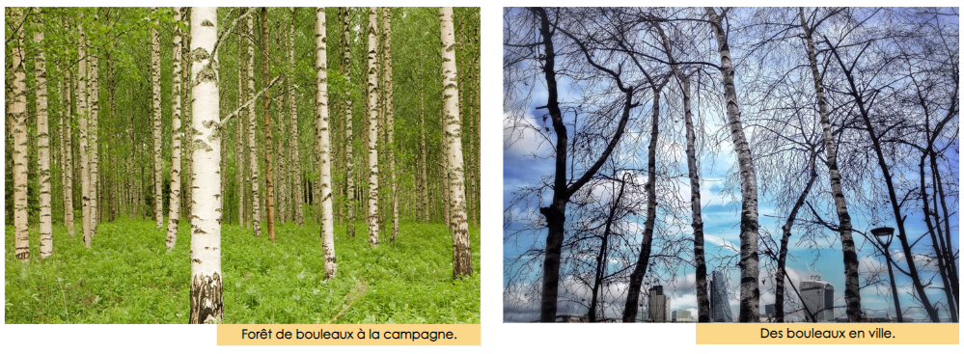
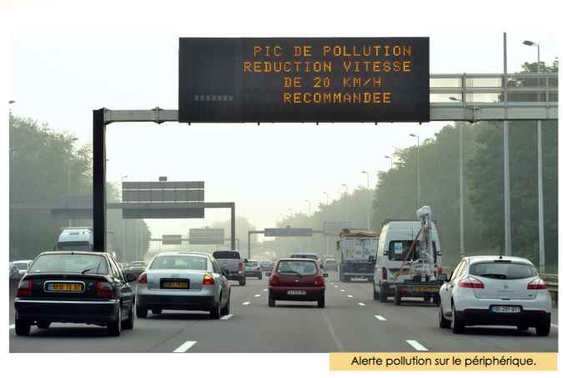
=> Observe l’aspect des troncs des bouleaux.

=> Explique ce que représente cette photo.
=> Pourquoi recommande-t-on une réduction de vitesse.

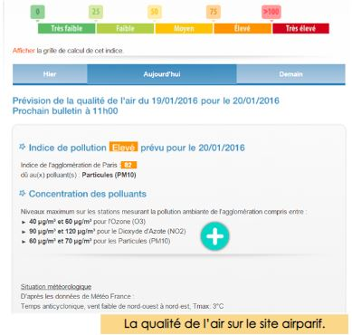
=> Cite les trois polluants présents dans l’air.
=> Explique pourquoi la qualité de l’air en ville peut changer du jour au lendemain.

Aide à la résolution de l’atelier :
=> Fais le lien entre les activités humaines, la composition de l’air et l’aspect des troncs des bouleaux.

Vocabulaire :
Pollution : dégradation de l’environnement due à l’introduction dans l’air, l’eau ou le sol de substances nuisibles à la vie.
Atelier 2 : Des lois de protection des espèces et des milieux

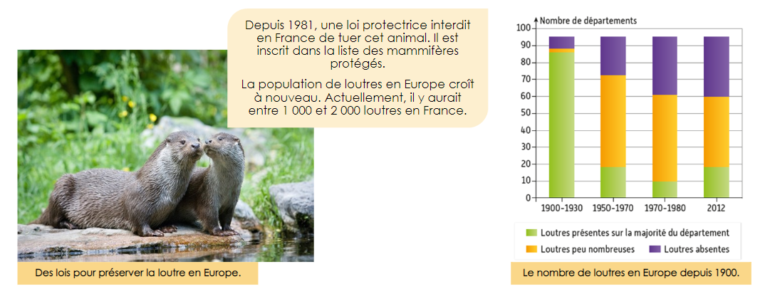
La Loutre vit près des cours d’eau dans des milieux humides. Jusqu’au XIXème siècle, cet animal était très présent en France. Depuis, il a été beaucoup chassé. Par ailleurs, la pollution des cours d’eau liée à l’agriculture intensive et aux déchets d’usine a aussi participé à son alarmante disparition.
=> D’après le graphique, explique pourquoi l’espèce est menacée.
=> Indique les causes de la diminution importante des loutres depuis le XIXème siècle.
=> En quoi consiste la loi protectrice des Loutres d’Europe ?
=> Comment varie le peuplement de cette espèce depuis la mise en place de cette loi.

Aide à la résolution de l’atelier :
=> Fais le lien entre la mise en place de la loi de protection des Loutres d’Europe et les effectifs de cette espèce.

Atelier 3 : L’exploitation raisonnée d’une ressource naturelle.
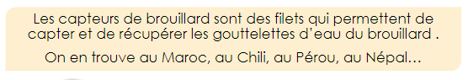
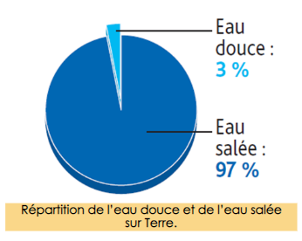

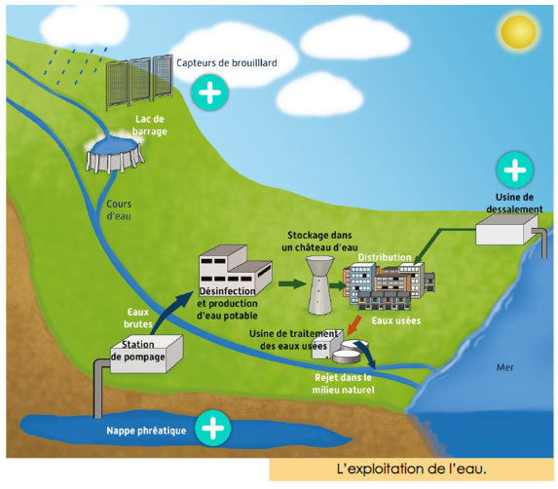

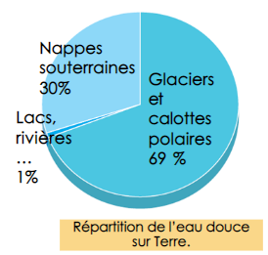
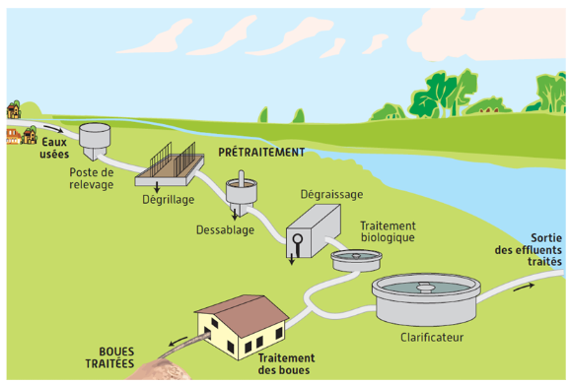

=> Indique les différentes méthodes qui permettent de récupérer de l’eau douce.
=> Explique les limites de chacune de ces méthodes.
=> Indique comment est stockée cette ressource.
=> Explique pourquoi il est nécessaire de traiter les eaux usées.
=> Explique comment faire pour que l’eau douce soit accessible pour tous.

Aide à la résolution de l’atelier :
=> Fais le lien entre les différentes méthodes d’accès à l’eau douce et leurs impacts sur l’environnement.

